ÖZGEÇMİŞ
Adı ve Soyadı | Feza SOLAK TUYGUN | 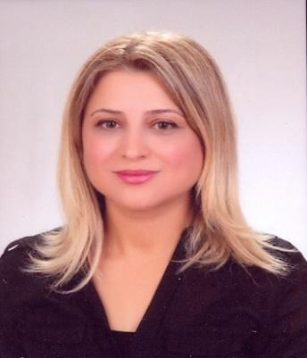
Doğum Yeri ve Tarihi | K.MARAŞ/01.01.1974
Unvanı | Öğr. Gör. Dr.
Medeni Durumu | Evli
Yabancı Dili | İngilizce

A. Öğrenim Durumu
Derece | Bölüm/Program | Üniversite | Yıl
Lisans | Kamu Yönetimi | Selçuk Üniversitesi/İİBF | 1993-1997
Yüksek Lisans | Kamu Yönetimi Anabilim Dalı/Siyaset ve Sosyal Bilimler Bilim Dalı | Selçuk Üniversitesi/ Sosyal Bilimler Enstitüsü | 1997-2000
Doktora | Kamu Yönetimi Anabilim Dalı | K. Maraş Sütçü İmam Üniversitesi/Sosyal Bilimler Enstitüsü | 2009-2016
B. Akademik Unvanlar ve Çalıştığı Kurumlar
Görev Unvanı | Görev Yeri | Yıl
Öğr. Gör. Dr | KSU Sosyal Bilimler Meslek Yüksekokulu | 1999-
C. Verdiği Dersler
Bölüm | Dersler
Pazarlama ve Reklamcılık | Türkiye’nin Yönetim Yapısı
Büro Hizmetleri ve Sekreterlik | Hukukun Temel Kavramları
Büro Hizmetleri ve Sekreterlik | Kamu Maliyesi
Bankacılık ve Sigortacılık | Borçlar Hukuku
Büro Hizmetleri ve Sekreterlik | İş ve Sosyal Güvenlik Hukuku
Büro Hizmetleri ve Sekreterlik | Ticaret Hukuku
Büro Hizmetleri ve Sekreterlik | Sektör Uygulamaları
Büro Hizmetleri ve Sekreterlik | Araştırma Yöntem ve Teknikleri
D. İletişim Bilgileri
Telefon | 0 344 2802457-05334172375
Adres | Kahramanmaraş Sütçü İmam Üniversitesi  Sosyal Bilimler Meslek Yüksekokulu  Karacasu Yerleşkesi  Dulkadiroğlu/Kahramanmaraş
E - Posta | fezasolak-hotmail.com

